### CÁC MÔ HÌNH NGHIÊN CỨU SỰ HÀI LÒNG

### Mô hình chỉ số hài lòng khách hàng của Mỹ - ACIS (Fornell, 1996)

Chỉ số hài hài lòng của khách hàng bao gồm các nhân tố (biến), mỗi nhân tố được cấu thành từ nhiều yếu tố cụ thể đặc trưng của sản phẩm hoặc dịch vụ. Sự hài lòng khách hàng được định nghĩa như là một sự đánh giá toàn diện về sự sử dụng một dịch vụ hoặc hoạt động sau bán của doanh nghiệp và đây chính là điểm cốt lõi của mô hình CSI (mô hình chỉ số hài lòng của khách hàng). Xung quanh biến số này là hệ thống các mối quan hệ nhân quả xuất phát từ những biến số khởi tạo như sự mong đợi (expectations) của khách hàng, hình ảnh doanh nghiệp và sản phẩm, chất lượng cảm nhận (perceived quality) và giá trị cảm nhận (perceived value) về sản phẩm hoặc dịch vụ kèm theo đến các biến số kết quả của sự hài lòng như sự trung thành (customer loyalty) hay sự than phiền của khách hàng (customer complaints).

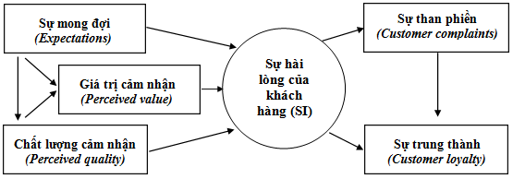

**Hình 2.1: Mô hình chỉ số hài lòng khách hàng của Mỹ**

**(*American Customer Satisfaction Index – ACSI*)**

**Sự mong đợi (Expectations)**

Thể hiện mức độ chất lượng mà khách hàng mong đợi nhận được, các thông số đo lường sự mong đợi gắn liền với những thông số của hình ảnh và chất lượng cảm nhận của sản phẩm và dịch vụ. Đây là kết quả của kinh nghiệm tiêu dùng trước đó hoặc thông tin thông qua những kênh truyền thông đối với sản phẩm hoặc dịch vụ. Trên thực tế, mong đợi càng cao thì càng dễ có khả năng dẫn đến quyết định mua nhưng mong đợi càng cao thì khả năng doanh nghiệp thỏa mãn khách hàng đó càng khó.

**Chất lượng cảm nhận (Perceived quality)**

Chất lượng cảm nhận có thể hiểu là sự đánh giá của khách hàng khi sử dụng dịch vụ được cung cấp bởi doanh nghiệp, có thể là trong hoặc sau khi sử dụng. Dễ dàng nhận thấy, khi sự mong đợi càng cao thì tiêu chuẩn về chất lượng cảm nhận của khách hàng đối với dịch vụ của doanh nghiệp sẽ càng cao và ngược lại. Do vậy yếu tố này cũng chịu tác động của cả yếu tố sự mong đợi.

**Giá trị cảm nhận (Perceived value)**

Các nghiên cứu về lý thuyết cho thấy, sự hài lòng của khách hàng phụ thuộc vào giá trị cảm nhận của hàng hóa và dịch vụ. Giá trị là mức độ đánh giá/ cảm nhận đối với chất lượng sản phẩm so với giá phải trả hoặc phương diện “giá trị không chỉ bằng tiền” mà khách hàng tiêu dùng sản phẩm đó. Giá trị dành cho khách hàng là chênh lệch giữa tổng giá trị mà khách hàng nhận được và tổng chi phí mà khách hàng phải trả về một sản phẩm/ dịch vụ nào đó.

**Sự trung thành (Loyalty) và Sự than phiền (Complaints)**

Sự trung thành và sự than phiền là hai biến số cuối cùng trong mô hình và mang tính quyết định đến sự tồn vong của doanh nghiệp trong tương lai. Sự trung thành được đo lường bởi ý định tiếp tục mua, lòng tin và sự giới thiệu với người khác về sản phẩm và dịch vụ mà họ đang dùng. Ngược lại với sự trung thành là sự than phiền, khi khách hàng không hài lòng với sản phẩm dịch vụ so với những mong muốn của họ. Sự trung thành của khách hàng được xem như một tài sản của doanh nghiệp, vì vậy, các doanh nghiệp cần phải tạo ra sự hài lòng đối với khách hàng, nâng cao sự trung thành của họ đối với công ty.

Nói tóm lại, trong mô hình chỉ số hài lòng của Mỹ (ACSI), giá trị cảm nhận chịu tác động bởi chất lượng cảm nhận và sự mong đợi của khách hàng. Khi đó, sự mong đợi của khách hàng có tác động trực tiếp đến chất lượng cảm nhận. Trên thực tế, khi mong đợi càng cao, có thể tiêu chuẩn về chất lượng cảm nhận của khách hàng đối với sản phẩm càng cao hoặc ngược lại. Do vậy, yêu cầu về chất lượng sản phẩm và dịch vụ cung cấp cho khách hàng cần phải đảm bảo và được thỏa mãn trên cơ sở sự hài lòng của họ. Sự hài lòng của khách hàng được tạo thành trên cơ sở chất lượng cảm nhận, sự mong đợi và giá trị cảm nhận, nếu chất lượng và giá trị cảm nhận cao hơn sự mong đợi sẽ tạo nên lòng trung thành đối với khách hàng, trường hợp ngược lại, đấy là sự phàn nàn hay sự than phiền về sản phẩm mà họ tiêu dùng.

### Mô hình hài lòng khách hàng của Zeithaml & Bitner (Zeithaml, V. A., & Bitner, 2000)

Zeithaml và Bitner (2000) cũng đã chứng minh rằng, sự thỏa mãn khách hàng không chỉ bị ảnh hưởng bởi chất lượng dịch vụ mà còn bởi các yếu tố chất lượng sản phẩm, yếu tố về giá cả, cũng như các yếu tố tình huống và yếu tố cá nhân.

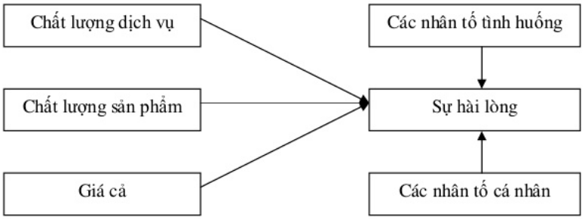

Hình 2.2: Mô hình hài lòng khách hàng của Zeithaml & Bitner

(*Zeitham & Bitner,2000*)